Poletna šola v naravi 2016/2017 - Zambratija
SEZNAM OPREME
Osebni dokument:
- osebna izkaznica ali potni list
- zdravstvena kartica

Oddate razredničarki pred vstopom na avtobus. V podpisani kuverti naj bodo navedene tudi zdravstvene ali druge težave vašega otroka.

Za bivanje in izvedbo programa:
- troje kopalk, dve brisači za na plažo, obutev za v vodo, plastenka (bidon) za vodo
- športni copati, sandali (japanke), copati za sobo, obutev za v vodo,
- trenirka, dolge hlače, jopica ali pulover, 3 majice s kratkimi rokavi, dvoje kratkih hlač, pižama
- spodnje perilo, 3 pari nogavic, robci, brisača
- dežnik, vetrovka
- toaletni pribor (zobna ščetka, pasta, milo, glavnik,…)
- zaščitna krema za sončenje, sončna očala, dve majici s kratkimi rokavi za v vodo, kapa s ščitnikom
- polna peresnica (svinčniki , barvice….), podlaga za liste, kartonska mapa
- družabne igre za preživljanje prostega časa
- zaščitno sredstvo proti komarjem (v sticku)
- tekstilna vrečka za umazano perilo
- svetilka (baterija) ali naglavna lučka
- učenci in učenke imajo s seboj običajno nekaj denarja. Priporočamo vam, da je ta vsota med 150 in 200 kun (drobiž) in 2 eur za zunanje izvajalce programa.
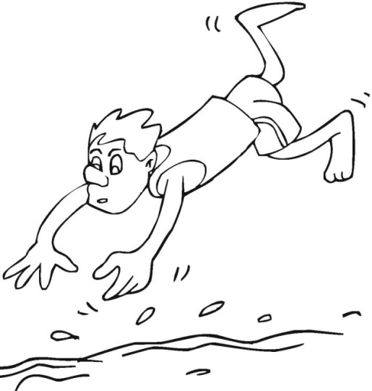
- prenosni telefoni so prepovedani

Odhod izpred OŠ Vodice - ponedeljek, 5.9.2016 ob 7.30 (zbor ob 7.00)
Odhod iz Zambratije - petek, 9.9.2016 ob 13.00

NASLOV LETOVIŠČA:
Počitniški dom Zambratija
Istarska 13
52475 Savudrija
Hrvaška

TEL. ŠT.: 031-352-734 (šolski mobitel)

